→ Engagée depuis 1979

Depuis sa création, l’Association s’est attachée à faire vivre, au-delà de son expertise, les valeurs de solidarité et d’humanisme.

L’intervention des services, dans le cadre de la démarche qualité, est supportée par des valeurs qui lui donnent sens de façon opérationnelle et lui permettent d’opérer les adaptations nécessaires aux changements et aux évolutions de son environnement. Elles se traduisent par des principes partagés par tout le personnel. Au fur et à mesure, les services ont intégré dans leur pratique l’évolution des textes et élargi leurs références.

L’APM 22 affirme être une association porteuse, promotrice et actrice de l’accès aux droits de la personne en situation de vulnérabilité.

→ Prestations

1) Principes associatifs applicables à l’ensemble des services

L’APM 22 appuie et adapte l’intervention de ses services sur cinq grands principes associatifs.

• Respect de la personne :
- Respecter ses libertés individuelles (convictions religieuses, politiques…).
- Respecter son domaine personnel, familial et affectif.
- Travailler sur la prise de conscience de ses difficultés.

• Accès aux droits de la personne :
Ouvrir l’ensemble des droits administratifs (sécurité sociale, CAF, assurance…) et en assurer le suivi, en associant la personne selon ses capacités et potentialités, dans la recherche de son consentement.

• Protection des ressources et du patrimoine :
Mettre en place la perception des ressources et les modalités d’affectation des dépenses selon un budget prévisionnel établi en concertation avec la personne afin de le responsabiliser et de développer sa capacité à gérer.

• Protection et suivi du quotidien :
- Evaluer les conditions de vie (alimentation, hébergement…) et sensibiliser la personne aux changements nécessaires (hygiène personnelle, de l’habitat…).
- Favoriser l’insertion professionnelle, sociale.

• Sensibilisation à la santé :
- Sensibiliser la personne à sa santé.
- Aider la personne à repérer ses besoins et à solliciter son environnement.
- Intervenir par la contrainte si son état le nécessite (ADT).

Ces actions sont réalisées dans les limites de la volonté de la personne en situation de vulnérabilité et de sa mise en danger.

2) Modalités d’intervention au sein des services

Pour traduire son éthique et ses valeurs, l’APM 22 s’appuie sur trois principes d’intervention.

• Principe du référent
Toute personne accompagnée par l’APM 22 a un référent, délégué ou intervenant, qui assure le lien entre elle et le service. Il répond à ses besoins par ses compétences polyvalentes, à l’aide des ressources internes du service et de tous les partenaires externes.

• Principe de proximité
Afin de favoriser la proximité, l’APM 22 a territorialisé ses actions.
Pour les structures d’hébergement (maison de retraite, foyers…), le service privilégie l’intervention d’un seul délégué à la protection des majeurs (DPM) pour l’ensemble des personnes protégées prises en charge dans un même établissement afin de gagner en efficacité et en cohérence.
La connaissance d’un territoire favorise le tissage d’un réseau de partenaires nécessaires à la réalisation de l’accompagnement de la personne protégée.

• Principe de prise en compte individuelle en référence à toute mesure (MJPM, MASP …)
Le délégué, ou l’intervenant, et l’ensemble des autres professionnels (encadrement, secrétaire, assistant juridique, patrimonial …) assurent, au sein d’un ensemble de mesures, une prise en compte individuelle de la personne en référence à sa mesure.

• Principe de continuité de service
Pour assurer, dans la mesure du possible, une permanence dans les réponses aux demandes de la personne et de son environnement, l’APM 22 a mis en place un fonctionnement en « Unité de Travail » regroupant DPM ou intervenant et autres professionnels. Cette organisation permet la continuité de prise en charge et implique la connaissance réciproque de tous dossiers par les différents intervenants.

3) Les prestations du service MJPM

L’intervention vise à compenser un état de fragilité, de dépendance ou de difficulté. Elle s’adresse à ce titre à toute personne placée sous un régime de protection juridique en application des dispositions législatives et réglementaires en vigueur en raison de l’altération des capacités physiques ou mentales, ou du comportement. Par le conseil, l’assistance ou la représentation, les personnes en situation de vulnérabilité sont ainsi protégées d’actes malveillants.

La protection juridique constitue une des composantes possibles de la compensation du handicap pour l’accès à la citoyenneté.

Les mandats confiés à l’APM 22 par le juge des tutelles ont pour cadre le code civil et le jugement de protection.

L’action du service prend appui sur le référentiel professionnel de la fonction de mandataire judiciaire à la protection des majeurs.
Est considéré comme mandataire judiciaire à la protection des majeurs, la personne morale, c'est-à-dire l’association APM 22.
L’action de mandataire judiciaire à la protection des majeurs se répartit en 7 fonctions et s’adapte selon le type de mesure.

FONCTIONS | ACTIVITES
Recueil et traitement d’informations/ évaluation | Prendre connaissance des éléments des dossiers.  Recueillir, classer, traiter, actualiser les informations personnelles, familiales, sociales, administratives, financières, juridiques et patrimoniales.  Evaluer régulièrement la situation de la personne, ses besoins, ses capacités, son projet.  Respecter les instructions des mandats judiciaires.  Assurer la veille documentaire.
Accueil/ établissement d’une relation/ travail en réseau | Rencontrer la personne, son entourage, écouter et informer.  Planifier et établir les modalités des rencontres.  Organiser un réseau de partenaires autour de la personne protégée.  Organiser des concertations avec les personnes ressources et développer les relations inter-disciplinaires.  Organiser les médiations nécessaires.
Protection de la personne et défense de ses intérêts | Veiller au respect des droits fondamentaux de la personne et à la garantie de ses libertés individuelles.  Informer la personne protégée sur le déroulement de la mesure, prendre en compte sa volonté propre.  Rechercher le consentement de la personne.  Veiller au respect du droit des malades et au droit des usagers.
Protection de la personne et défense de ses intérêts | Veiller à la protection du logement, des meubles et objets personnels.  Assurer le suivi des procédures contentieuses civiles ou pénales.  Informer des droits et démarches relatifs aux actes à caractère personnel.  Recueillir les dernières volontés.

Accompagnement de la personne | Veiller au maintien ou à l’amélioration des conditions de vie en lien avec les partenaires.  Concourir à l’accès aux soins, aux services sociaux et médico-sociaux, orienter.  Rechercher une coordination avec et entre les équipes soignantes, sociales et médico-sociales.  Apporter aide et conseil à la vie sociale et professionnelle.  Mettre en place les conditions d’accès au logement en milieu ordinaire ou en établissement.  Participer à la gestion des situations de crise.
Gestion administrative et financière | Ouvrir et maintenir les droits sociaux et les contrats d’assurances.  Surveiller les ressources, les encaisser, établir un budget.  Assurer le règlement des dépenses et veiller à la bonne tenue des comptes.  Assurer le suivi ou réaliser les actes conservatoires et d’administration.  Assurer le suivi et la gestion des démarches relatives au logement.  Assurer la gestion des employés (familles d’accueil, emplois familiaux, tierces personnes ...).
Protection des intérêts patrimoniaux | Représenter ou assister la personne pour la réalisation des actes de disposition, établir des requêtes.  Informer et conseiller la personne pour la gestion de patrimoine.  Recevoir des capitaux et les employer dans l’intérêt de la personne.  Gérer les biens immobiliers.  Réaliser le suivi de l’apurement des dettes.  Etablir les relations nécessaires avec les professions juridiques (notaires, avocats …).
Compte rendu du mandat judiciaire | Etablir l’inventaire initial.  Etablir le compte de gestion annuel ou sur demande.  Mettre en place des procédures internes de contrôle.  Informer régulièrement la personne sur le déroulement de sa mesure.  Rapporter des informations au juge des tutelles selon les procédures du débat contradictoire.  Respecter l’échéance des mesures, assurer la mise en œuvre de leurs modifications.  Gérer la fin de mesure : décès, transfert, mainlevée.  Archiver les informations relatives à l’exercice de la mesure.

4) Les prestations du service MASP Armor

Les associations ACAP, UDAF 22 et APM 22 s’engagent à mettre en œuvre au sein d’un dispositif commun dénommé MASP Armor des actions afin de répondre aux besoins des personnes suivies dans le cadre des Mesures d’Accompagnement Social Personnalisé (MASP) déterminées par le Conseil général des Côtes d’Armor.
Ce dispositif inter associatif est assuré en partenariat avec les représentants du Conseil Général.

FONCTIONS | ACTIVITES
Recueil d’informations/ Evaluation | Prendre connaissance des éléments du rapport de situation sociale établi par l’évaluateur à l’origine de la MASP.  Recueillir, actualiser les informations personnelles, familiales, sociales, administratives, financières, juridiques et patrimoniales.  Evaluer la situation sociale en vue de déterminer avec le bénéficiaire les objectifs du contrat d’accompagnement et les moyens à mettre en œuvre pour les réaliser.
Etablissement d’une relation avec le bénéficiaire/ Travail en réseau | Suite à la signature du contrat, mettre en place la mesure d’accompagnement.  Rencontrer le bénéficiaire, planifier et établir les modalités des rencontres, écouter, informer et orienter.  Veiller au respect du droit des usagers.  Etablir le lien avec l’entourage, les partenaires identifiées ou à rechercher.  Développer des relations inter- disciplinaires.
Accompagnement social du bénéficiaire | Accompagner le bénéficiaire dans une démarche globale intégrants différents domaines selon les missions du contrat (budgétaire, administratif, logement, insertion professionnelle, médical, juridique…).  Evaluer régulièrement la situation du bénéficiaire en fonction de ses besoins, de ses projets et de ses capacités.  Accompagner les démarches.  Accompagner lors des rendez-vous.  Suivre les droits et les procédures en cours.  Se coordonner avec le réseau autour du bénéficiaire.  Aider à la gestion budgétaire (établissement et suivi du budget, apurement des dettes) par le biais d’outils travaillés avec le bénéficiaire.  Mener un travail éducatif avec le bénéficiaire autour d’outils de gestion (classement et tri des courriers, cahier budgétaire...)  Veiller au maintien ou à l’amélioration du logement et des conditions de vie du bénéficiaire.  Concourir à l’accès aux soins, orienter vers les services médico-sociaux.  Aider et conseiller à la vie sociale et professionnelle.

Compte rendu d’exercice de la MASP | Veiller par des procédures internes au bon déroulé du suivi des contrats MASP (mise en œuvre, modifications, fins de mesure…).  Rendre compte au Conseil Général par le biais de bilans réguliers (intermédiaires et finaux), échangés lors de commissions, et de transmission d’informations ponctuelle.

5) Les prestations du service Tuteurs Familiaux

Les associations ACAP, UDAF 22 et APM 22 s’engagent à mettre en œuvre des actions afin de répondre aux besoins des futurs aidants familiaux et des tuteurs curateurs et mandataires spéciaux familiaux officiellement désignés par les juges des tutelles des ressorts des tribunaux d’instance du département des Côtes d’Armor.
Ce dispositif inter associatif est assuré en partenariat avec les représentants de l’autorité judiciaire.

Les trois associations précitées assurent des missions tant individuelles que collectives d’information, d’aide et de soutien administratif et technique et d’orientation.

Les missions d’information portent sur :
• Les droits des majeurs protégés.
• Les techniques d’exercice des mesures (tutelle, curatelle, sauvegarde de justice).
• Les obligations et les droits des tuteurs curateurs et mandataires spéciaux (leurs responsabilités et leur propre protection).

Les missions de soutien administratif et technique portent notamment sur :
• L’analyse de problématiques rencontrées.
• L’aide à la rédaction des requêtes et des rapports (inventaires et comptes annuels de gestion).
• L’aide dans le cadre de procédures spécifiques complexes : gestion d’un patrimoine mobilier, immobilier ou financier, règlement d’une succession.

Ces missions peuvent être mises en œuvre préalablement à l’ouverture de la mesure de protection juridique et postérieurement à celle-ci.

Ces missions doivent se réaliser dans un souci constant de responsabilité professionnelle et de respect déontologique. Elles n’ont pas pour but de se substituer aux tuteurs curateurs et mandataires spéciaux familiaux mais de les informer sur l’exercice futur de leurs missions et de les aider à gérer la mesure qui leur est confiée.

→ Organisation

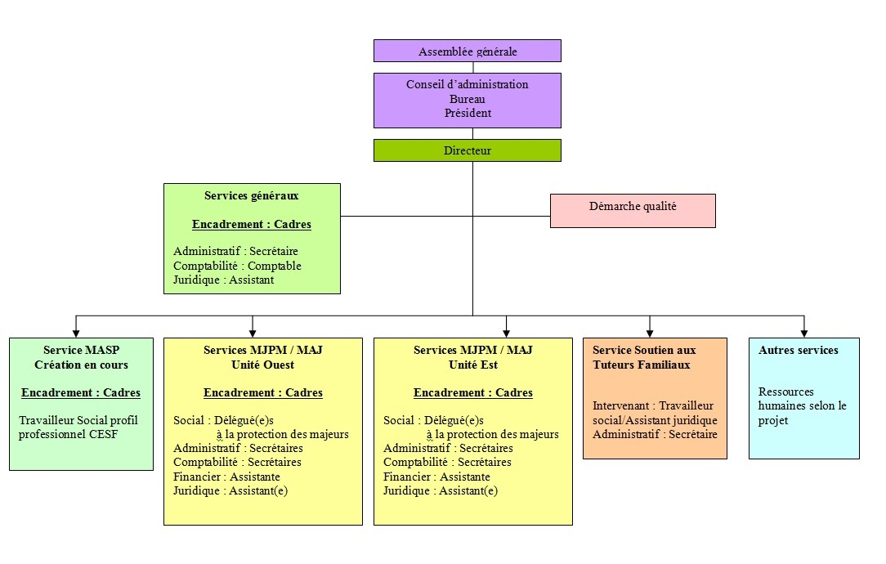

→ Les services au cœur du partenariat

